В МБОУ ООШ №38 с 12 по 16 декабря 2011года прошла неделя истории. Были проведены следующие мероприятия.

Был оформлен стенд на данную тему. Учащимся для просмотра были предложены карты Кубани 10 и 21 веков. 

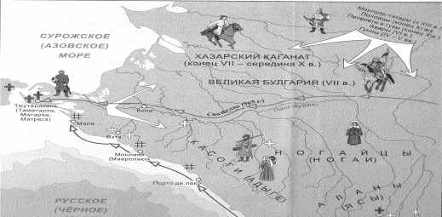

В конкурсе рисунков на тему «История Кубани», победителем которой стала Ашкерян Алина, ученица 9 класса.

.

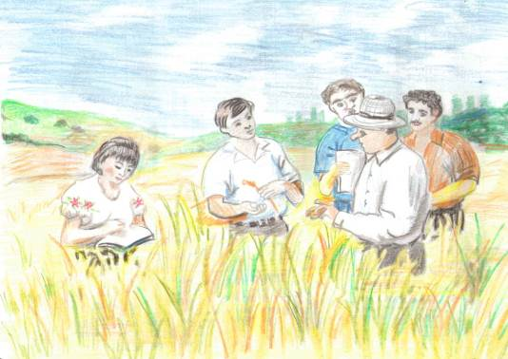

14 декабря была проведена викторина «САМЫЙ УМНЫЙ», в которой приняли участие учащиеся с 5 по 9 класс.

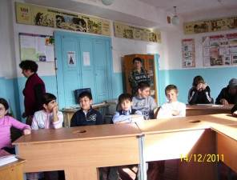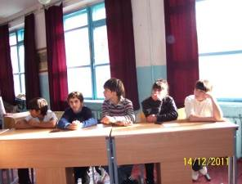

Вопросы данной викторины посвящены истории Кубани: лицам, прославившим нашу Родину на весь мир; развитию культуры; промышленности и другим не менее важным темам.

Ученики, участвовавшие в мероприятии, могли вспомнить факты истории Кубани, черпать новую информацию.

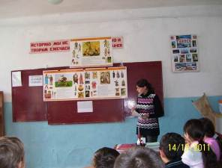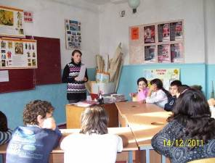

В викторине «САМЫЙ УМНЫЙ» Пойразян Артем, ученик 7 класса.

16 декабря проведен урок-игра «Поиграем в города».

Учащимся предложили составить самую длинную цепочку из городов Кубани.